## SOMME DES TERMES D’UNE SUITE

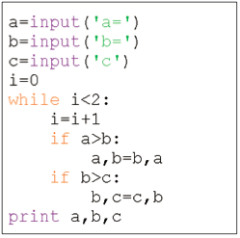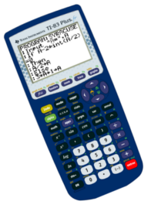

*Librement inspiré d’un exercice du manuel Odyssée Tle ESL.*

*Avec l’aimable autorisation des éditions Hatier.*

1. Considérons le programme ci-contre.
2. Sans entrer le programme dans la calculatrice, déterminer

le nombre final renvoyé si on donne à N la valeur 2.

1. Ce programme permet de calculer le terme de rang n de laquelle des 3 suites (un) ?

- Pour n entier : un = 0,5n+3.

- u0 = 2, et pour tout n entier un+1 = 0,5un + 3.

- u0 = 2, et pour tout n positif un = 0,5un + 3.

1. Considérons les programmes suivants :

* *



1. Lequel de ces trois programmes permet de calculer la somme des 6 premiers termes de la suite (un) définie au **1.** ?
2. Que permet de déterminer le programme nommé ALGO 2 ?
3. Modifier le programme ALGO 3 pour qu'il demande un nombre entier n en entrée et en retour renvoie la somme des n+1 premiers termes de la suite (un).
4. Adapter et utiliser ces programmes pour obtenir chacun des résultats suivants :
5. u0 = 3, et pour tout n entier un+1 = 0,1un - 1. **Calculer u20**.
6. u0 = 0,5, et pour tout n entier un+1 = 2un + 2. **Calculer u0 + u1 +** … **+ u10**.
7. u0 = 3, et pour tout n entier un+1 = 0,4un + 1. **Calculer u12 + u13 +** … **+ u20**.
8. u0 = 1, et pour tout n entier un+1 = 1,1un + 2. **Déterminer le premier terme n tel que**

**un 50**.



Hors du cadre de la classe, aucune reproduction, même partielle, autres que celles prévues à l'article L 122-5 du code de la propriété intellectuelle, ne peut être faite de ce site sans l'autorisation expresse de l'auteur.

[*www.maths-et-tiques.fr/index.php/mentions-legales*](http://www.maths-et-tiques.fr/index.php/mentions-legales)